Анализ
результатов проведения всероссийских проверочных работ в 4-х классах
МКОУ «СОШ №3 ст. Зеленчукской им. В.В. Бреславцева» в 2018 г.

ВВЕДЕНИЕ
ВПР – это стандартизированный инструмент ОКО на уровне общеобразовательных организаций и достаточно новый проект для системы российского образования, является внешней оценочной процедурой, которая позволяет осуществить мониторинг результатов введения ФГОС и служит развитию единого образовательного пространства в Российской федерации.

Цель анализа

Диагностика достижения предметных и метапредметных результатов, в том числе уровня сформированности универсальных учебных действий (УУД) и овладения межпредметными понятиями.

Задачи анализа

- оценка индивидуальных учебных достижений обучающихся в соответствии с требованиями;

- информирование всех участников образовательных отношений о состоянии качества образования;

- использование результатов оценочных процедур для повышения качества образования, в том числе повышения квалификации педагогических работников;

- формирование среди участников образовательных отношений устойчивых ориентиров на методы и инструменты объективной оценки образовательных результатов обучающихся.

Нормативное обеспечение процедур оценки и контроля качества образования на муниципальном уровне:

Приказа МОиН РФ от 20.10.2017 г №1025 «О проведении мониторинга качества образования»
Приказа МОиН КЧР от 02.03.2018г № 212 «О проведении Федеральных оценочных процедур в общеобразовательных организациях КЧР в 2018 году»
Приказа Управления образования администрации Зеленчукского муниципального района от 27 марта 2019 г. № 43 «О проведении Всероссийских проверочных работ в общеобразовательных организациях Зеленчукского муниципального района в 2018-2019 учебном году»
ВПР по предметам проводятся в целях осуществления мониторинга системы образования, в том числе мониторинга уровня подготовки обучающихся в соответствии с федеральными государственными образовательными стандартами , федеральным компонентом государственного стандарта общего образования; совершенствования преподавания предметов и повышения качества образования в образовательных организациях.

Русский язык
Обучающиеся 4-х классов МКОУ «СОШ №3 ст. Зеленчукской им. В.В. Бреславцева» в количестве 38 человек участвовали в ВПР по русскому языку С целью обеспечения объективности при проведении ВПР были привлечены независимые общественные наблюдатели из числа родителей обучающихся, а также администрация школы.
Результаты ВПР 4-х классов проверены согласно критериям, внесены в форму протокола, загружены в личный кабинет образовательного учреждения.
Дата проведения 15 и 17 апреля 2018 года.
Выполнение заданий
Сводная таблица по ОО (в % от числа участников)
Максимальный первичный балл: 38
ОО |  | Кол-во уч. |  |  |  | 1К1 |  | 1К2 | 2 |  | 3(1) |  | 3(2) |  | 4 |  | 5 |  | 6 |  | 7 |  | 8 |  | 9 |  | 10 |  | 11 |  | 12(1) |  | 12(2) |  | 13(1) |  | 13(2) |  | 14 |  | 15(1) |  | 15(2)
 |  |  |  | Макс  балл |  | 4 |  | 3 | 3 |  | 1 |  | 3 |  | 2 |  | 1 |  | 2 |  | 3 |  | 2 |  | 1 |  | 1 |  | 2 |  | 1 |  | 2 |  | 1 |  | 2 |  | 1 |  | 2 |  | 1
Вся выборка |  | 1442098 |  |  |  | 66 |  | 90 | 69 |  | 88 |  | 82 |  | 82 |  | 80 |  | 54 |  | 64 |  | 69 |  | 76 |  | 69 |  | 64 |  | 75 |  | 75 |  | 76 |  | 66 |  | 72 |  | 47 |  | 43
 | Карачаево-Черкесская Республика | 5538 |  |  |  | 63 |  | 87 | 62 |  | 81 |  | 77 |  | 77 |  | 85 |  | 53 |  | 57 |  | 61 |  | 73 |  | 68 |  | 59 |  | 74 |  | 68 |  | 75 |  | 59 |  | 61 |  | 44 |  | 41
Средняя общеобразовательная школа №3 ст. Зеленчукс |  | 43 |  |  | 52 |  | 88 |  | 58 | 88 |  | 79 |  | 69 |  | 51 |  | 45 |  | 58 |  | 49 |  | 56 |  | 53 |  | 33 |  | 91 |  | 73 |  | 74 |  | 62 |  | 81 |  | 19 |  | 40

Выполнение заданий
сводная таблица по ОО (в % от числа участников)
Максимальный первичный балл: 38
ОО |  |  |  | Кол-во уч. |  | 1К1 | 1К2 | 2 | 3(1) | 3(2) | 4 | 5 | 6 | 7 | 8 | 9 | 10 | 11 | 12(1) | 12(2) | 13(1) | 13(2) | 14 | 15(1) | 15(2)
 |  |  |  |  | Макс  балл | 4 | 3 | 3 | 1 | 3 | 2 | 1 | 2 | 3 | 2 | 1 | 1 | 2 | 1 | 2 | 1 | 2 | 1 | 2 | 1
Вся выборка |  |  |  | 1442098 |  | 66 | 90 | 69 | 88 | 82 | 82 | 80 | 54 | 64 | 69 | 76 | 69 | 64 | 75 | 75 | 76 | 66 | 72 | 47 | 43
 | Карачаево-Черкесская Республика |  |  | 5538 |  | 63 | 87 | 62 | 81 | 77 | 77 | 85 | 53 | 57 | 61 | 73 | 68 | 59 | 74 | 68 | 75 | 59 | 61 | 44 | 41
 |  | Зеленчукский муниципальный район |  | 617 |  | 57 | 84 | 55 | 79 | 73 | 70 | 77 | 45 | 51 | 54 | 68 | 59 | 51 | 74 | 67 | 70 | 59 | 61 | 40 | 40
 |  |  | Средняя общеобразовательная школа №3 ст. Зеленчукс | 43 |  | 52 | 88 | 58 | 88 | 79 | 69 | 51 | 45 | 58 | 49 | 56 | 53 | 33 | 91 | 73 | 74 | 62 | 81 | 19 | 40

Статистика по отметкам
Максимальный первичный балл: 38
ОО |  |  |  | Кол-во уч. | Распределение групп баллов в % |  |  |  | Отметки о наличии рисков
 |  |  |  |  | 2 | 3 | 4 | 5
Вся выборка |  |  |  | 1442098 | 4.6 | 25.1 | 46.8 | 23.5
 | Карачаево-Черкесская Республика |  |  | 5538 | 9.6 | 31.1 | 39.9 | 19.4
 |  | Зеленчукский муниципальный район |  | 617 | 13.6 | 33.9 | 39.5 | 13
 |  |  | (sch093065) Средняя общеобразовательная школа №3 ст. Зеленчукс | 43 | 16.3 | 25.6 | 51.2 | 7

Общая гистограмма отметок
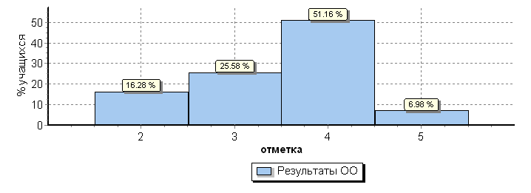
Распределение отметок по вариантам
Вариант
 | 2 | 3 | 4 | 5 | Кол-во уч.
 | 4 | 6 | 11 |  | 21
1
7 | 3 | 5 | 11 | 3 | 22
Комплект | 7 | 11 | 22 | 3 | 43

Гистограмма соответствия отметок за выполненную работу и отметок по журналу
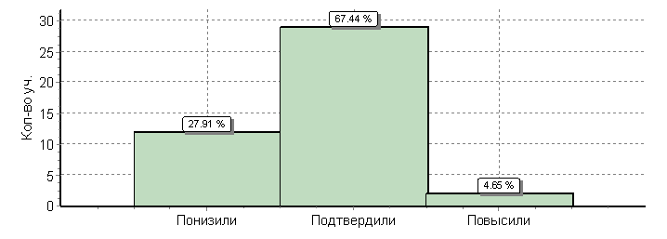
 | Кол-во уч. | %
Понизили ( Отм.< Отм.по журналу) | 12 | 28
Подтвердили(Отм.=Отм.по журналу) | 29 | 67
Повысили (Отм.> Отм.по журналу) | 2 | 5
Всего*: | 43 | 100

Основным заданием в первой части проверочной работы по русскому языку стал диктант. Во второй части проверялось умение обучающихся работать с текстом и знание системы языка.

Максимальный балл, который можно получить за всю работу – 38.
Достижение планируемых результатов в соответствии с ПООП НОО и ФГОС
№ |  | Блоки ПООП НОО |  | Макс  балл | По ОО | Средний % выполнения |  | 1
 |  | выпускник научится / | получит возможность научиться
 |  | или проверяемые требования (умения) в соответствии с ФГОС |  |  |  | По региону | По России
 |  |  |  |  | 38 уч. | 5557 уч. | 1536144 уч.
1К1 |  | Умение писать текст под диктовку, соблюдая в практике письма изученные орфографические и пунктуационные нормы. Писать под диктовку тексты в соответствии с изученными правилами правописания; проверять предложенный текст, находить и исправлять орфографические и |  | 4 | 62 | 59 | 63
1К2 |  | пунктуационные ошибки / Осознавать место возможного возникновения орфографической ошибки; при работе над ошибками осознавать причины появления ошибки и определять способы действий, помогающие предотвратить ее в последующих письменных работа |  | 3 | 73 | 87 | 89
2 |  | Умение распознавать однородные члены предложения. Выделять предложения с однородными членами |  | 3 | 63 | 62 | 70
3(1) |  | Умение распознавать главные члены предложения. Находить главные и второстепенные (без деления на виды) члены предложения |  | 1 | 79 | 82 | 87
3(2) |  | Умение распознавать части речи. Распознавать грамматические признаки слов; с учетом совокупности выявленных признаков (что называет, на какие вопросы отвечает, как изменяется) относить слова к определенной группе основных частей речи |  | 3 | 72 | 74 | 80
4 |  | Умение распознавать правильную орфоэпическую норму. Соблюдать нормы русского литературного языка в собственной речи и оценивать соблюдение этих норм в речи собеседников (в объеме представленного в учебнике материала) |  | 2 | 91 | 78 | 78
5 |  | Умение классифицировать согласные звуки. Характеризовать звуки русского языка: согласные звонкие/глухие |  | 1 | 74 | 81 | 82
6 |  | Умение распознавать основную мысль текста при его письменном предъявлении; адекватно формулировать основную мысль в письменной форме, соблюдая нормы построения предложения и словоупотребления. Определять тему и главную мысль текста |  | 2 | 59 | 58 | 58
7 |  | Умение составлять план прочитанного текста (адекватно воспроизводить прочитанный текст с заданной степенью свернутости) в письменной форме, соблюдая нормы построения предложения и словоупотребления. Делить тексты на смысловые части, составлять план текста |  | 3 | 58 | 59 | 63
8 |  | Умение строить речевое высказывание заданной структуры (вопросительное предложение) в письменной форме по содержанию прочитанного текста. Задавать вопросы по содержанию текста и отвечать на них, подтверждая ответ примерами из текста |  | 2 | 72 | 62 | 68
9 |  | Умение распознавать значение слова; адекватно формулировать значение слова в письменной форме, соблюдая нормы построения предложения и словоупотребления. Определять значение слова по тексту |  | 1 | 74 | 74 | 73
10 |  | Умение подбирать к слову близкие по значению слова. Подбирать синонимы для устранения повторов в тексте |  | 1 | 42 | 72 | 73
11 |  | Умение классифицировать слова по составу. Находить в словах с однозначно выделяемыми морфемами окончание, корень, приставку, суффикс |  | 2 | 66 | 63 | 68
12(1) |  | Умение распознавать имена существительные в предложении, распознавать грамматические признаки имени существительного. Распознавать грамматические признаки слов, с учетом сово- |  | 1 | 66 | 68 | 75
12(2) |  | купности выявленных признаков относить слова к определенной группе основных частей речи / |  | 2 | 67 | 66 | 71
 |  | Проводить морфологический разбор имен существительных по предложенному в учебнике алгоритму; оценивать правильность проведения морфологического разбора; находить в тексте предлоги с именами существительными, к которым они относятся
13(1) |  | Умение распознавать имена прилагательные в предложении, распознавать грамматические признаки имени прилагательного. Распознавать грамматические признаки слов, с учетом сово- |  | 1 | 71 | 69 | 72
13(2) |  | купности выявленных признаков относить слова к определенной группе основных частей речи / |  | 2 | 55 | 59 | 64
 |  | Проводить морфологический разбор имен прилагательных по предложенному в учебнике алгоритму, оценивать правильность проведения морфологического разбора
14 |  | Умение распознавать глаголы в предложении. Распознавать грамматические признаки слов, с учетом совокупности выявленных признаков относить слова к определенной группе основных частей речи |  | 1 | 92 | 77 | 83
15(1) |  | Умение на основе данной информации и собственного жизненного опыта обучающихся определять конкретную жизненную ситуацию для адекватной интерпретации данной информации, соблюдая при письме изученные орфографические и пунктуационные нормы. Интерпретация содержащейся в тексте информации |  | 2 | 53 | 43 | 49
15(2) |  | Умение на основе данной информации и собственного жизненного опыта обучающихся определять конкретную жизненную ситуацию для адекватной интерпретации данной информации, соблюдая при письме изученные орфографические и пунктуационные нормы. Интерпретация содержащейся в тексте информации |  | 1 | 71 | 41 | 42
Анализ результатов выполнения ВПР позволил выделить несколько недостатков в подготовке выпускников начальной школы по русскому языку.
В содержательной линии «Система языка» недостаточно высокий процент выполнения зафиксирован по заданиям базового и повышенного уровня сложности, направленных на оценку следующих планируемых результатов:
- умение давать характеристику (указывать грамматические признаки) имени прилагательного, глагола;
- умение проводить морфемный разбора слова;
В содержательной линии «Орфография» недостаточно высокий процент выполнения зафиксирован по заданиям базового уровня сложности, направленных на оценку следующих планируемых результатов:
- умение самостоятельно подбирать слова на изученные орфограммы;
В содержательной линии «Развитие речи» недостаточно высокий процент выполнения зафиксирован по заданиям базового и повышенного уровня сложности, направленных на оценку следующих планируемых результатов:
- умение определять основную мысль текста ;
- умение составлять план текста ;
- анализировать текст, использовать информацию для практического применения;
Следует включить в работу некоторые пункты:
- отбирать тексты разных стилей, родов и жанров
- продумать работу с различными источниками информации.
- обратить внимание на работу с информационными и найчными текстами.
- методика работы с текстом должна быть дополнена его маркировкой, работой со структурными частями текста, сопоставлением информации текста с информацией другого текста, иллюстрацией, репродукцией картины.
- формировать умения находить, обрабатывать и оценивать информацию текста.
- организовать работу по формированию умения извлекать информацию из текстов для различных целей.
- продолжить работу над классификацией слов по составу.
- выстроить работу на уроках развития речи по составлению и записи текстов, направленных на знание норм речевого этикета с учетом орфографических и пунктуационных правил русского языка.
- продумать перечень творческих домашних заданий.
- работать над определением главной мысли текста

Математика
Дата проведения 24.04.2018. Работу по математике выполняли 42 человека.
Основной целью работы была проверка и оценка способности выпускников начальной школы использовать полученные вычислительные навыки, операции с числами, умение решать задачи, оперировать на практике с числами и величинами.
Задание 1
Проверялось выполнение устного сложения, вычитания, умножения и деления однозначных, двузначных и трехзначных чисел в случаях, сводимых к действиям в пределах 100 (в том числе с нулем и числом 1). Не справились 2 учащиеся.
Задание 2
Проверялось умение вычислять значение числового выражения (содержащего 2–3 арифметических действия, со скобками и без скобок).
Не справились с заданием 6 человек.
Ошибка – вычисления проводились в неверном порядке.
Задание 3
Проверялось умение решать арифметическим способом (в 1–2 действия) учебные задачи и задачи, связанные с повседневной жизнью.
Максимальное количество баллов за задание - 2 балла. Учитывался за правильный ответ тот случай, когда у учащегося шёл верный ход рассуждения, но неверно выполнено вычисление (1 балл).
Допускали ошибки:
- невнимательное прочтение условия задачи
- неверное понимание учебной задачи
- неверное вычисление
- нет пояснения к действиям
Не справились с заданием – 13 человек.
Задание 4
Проверялось умение пользоваться календарём. Соотносить день недели с числом.
Лишь 19 учащихся выполнили задание верно.
Задание 5 состояло из двух пунктов.
Первый пункт: проверялось умение вычислять периметр прямоугольника и квадрата, площадь прямоугольника и квадрата.
Второй пункт: проверялось умение выполнять построение геометрических фигур с заданными измерениями (отрезок, квадрат, прямоугольник) с помощью линейки, угольника.
Ошибки:
- невнимательное прочтение условия задачи
- неверное понимание учебной задачи
- незнание отличий между понятиями «площадь» и «периметр»
Задание 6
Проверялось умение читать несложные готовые таблицы (сравнивать и обобщать информацию, представленную в строках и столбцах несложных таблиц и диаграмм).
В задании была дана таблица, на основе которой нужно было ответить на два вопроса. Первый вопрос был простым, ответ на не можно найти, соединив нужную строку со столбцом. Второй вопрос был немного сложнее. Подразумевал анализ полностью всей таблицы.
Типичными ошибками по-прежнему были неумение держать учебную задачу и невнимательное прочтение условия задания.
Задание 7
Проверялось умение выполнять действия с многозначными числами (сложение, вычитание, умножение и деление на однозначное, двузначное числа).
Не справились с заданием – 10 человек.
Задание 8
Проверялось умение устанавливать зависимость между величинами, представленными в задаче, планировать ход решения задачи, выбирать и объяснять выбор действий. Решение задачи в 3–4 действия.
Типичная ошибка: ответ задачи не совпадает с заданным вопросом. Учащиеся либо не дорешивают задачу до конца, либо ход решения приводят к ответу на другой вопрос.
Справились с задачей, набрав максимальное количество баллов – 17.
Задание 9
Проверялось умение интерпретировать информацию (объяснять, сравнивать и обобщать данные, делать выводы и прогнозы).
В задании описана жизненная ситуация. Нужно, проанализировав эту информацию, дать ответы на два вопроса.
Полностью справился с заданием, набрав два балла, 11 человек. По одному баллу набрали, ответив на первый вопрос задачи, 12 человека.
Задание 10
Проверялось умение описывать взаимное расположение предметов в пространстве и на плоскости.
С заданием справились все.
Задание 11
Демонстрировалось овладение основами логического и алгоритмического мышления.
Из 11 учащихся с заданием справился 10учащихся .

Статистика по отметкам
Максимальный первичный балл: 18
ОО
Вся выборка
 | Карачаево-Черкесская Республика
 |  | Зеленчукский муниципальный район
 |  |  | (sch093065) Средняя общеобразовательная школа №3 ст. Зеленчукс
Общая гистограмма отметок
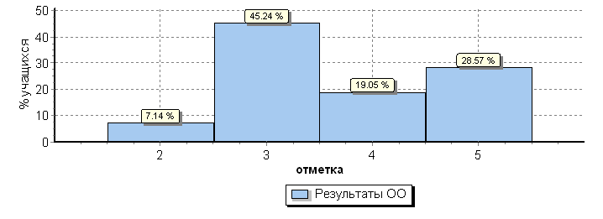
Распределение отметок по вариантам
Вариант
 |  |  |  | 2 | 3 | 4 | 5 | Кол-во уч.
 |  |  |  | 2 | 10 | 1 | 8 | 21
1
14 |  |  |  | 1 | 9 | 7 | 4 | 21
Комплект |  |  |  | 3 | 19 | 8 | 12 | 42

Анализ результатов выполнения ВПР позволил выделить несколько недостатков в подготовке выпускников начальной школы по математике.
- Неумение выполнять построение геометрических фигур с заданными измерениями
- Неумение приводить решение задачи к заданному вопросу
- Недостаточно развиты основы пространственного воображения
- Сложность в установке зависимости между величинами, представленными в задаче, планировании хода решения задачи, выбора и объяснения выбора действий
- Слабо развиты основы логического и алгоритмического мышления
Следует включить в работу некоторые пункты:
- Взять на особый контроль формирование умений решать задачи, связанные со сравнением величин
- Отрабатывать вычислительные навыки в заданиях на уроках и дома в игровой форме ,при участии в онлайн олимпиадах.
- Обратить особое внимание на формирование по решению задач с основами логического и алгоритмического мышления.
- Включить в планирование внеурочной деятельности задачи на развитие логического и алгоритмического мышления, сравнение величин, задачи связанные с бытовыми жизненными ситуациями.
Окружающий мир.
Дата проведения: 26 апреля 2018 года.

Выполнение заданий сводная таблица по ОО (в % от числа участников)
Максимальный первичный балл: 32
ОО |  |  |  |  |  |  |  |  |  |  |  |  | Кол-во уч. |  | 1 | 2 | 3(1) |  | 3(2) | 3(3) |  | 4 |  | 5 |  | 6(1) |  | 6(2) | 6(3) | 7(1) | 7(2) | 8 |  | 9(1) | 9(2) | 9(3) | 10(1) | 10(2)
 |  |  |  |  |  |  |  |  |  |  |  |  |  | Макс  балл | 2 | 2 | 2 |  | 1 | 3 |  | 1 |  | 2 |  | 1 |  | 1 | 2 | 1 | 2 | 3 |  | 1 | 1 | 1 | 2 | 4
Вся выборка |  |  |  |  |  |  |  |  |  |  |  |  | 1452036 |  | 93 | 71 | 65 |  | 91 | 60 |  | 80 |  | 77 |  | 74 |  | 52 | 37 | 71 | 70 | 71 |  | 92 | 87 | 62 | 82 | 48
 | Карачаево-Черкесская Республика |  |  |  |  |  |  |  |  |  |  |  | 5537 |  | 87 | 63 | 64 |  | 87 | 58 |  | 73 |  | 75 |  | 73 |  | 44 | 29 | 64 | 67 | 63 |  | 88 | 82 | 53 | 81 | 39
 |  |  | Зеленчукский муниципальный район |  |  |  |  |  |  |  |  |  | 627 |  | 85 | 59 | 57 |  | 82 | 53 |  | 66 |  | 73 |  | 66 |  | 41 | 24 | 57 | 66 | 63 |  | 88 | 81 | 47 | 79 | 35
 |  |  |  |  | Средняя общеобразовательная школа №3 ст. Зеленчукс |  |  |  |  |  |  |  | 43 |  | 80 | 59 | 20 |  | 67 | 41 |  | 67 |  | 66 |  | 65 |  | 33 | 33 | 51 | 70 | 69 |  | 77 | 67 | 49 | 88 | 44
Статистика по отметкам
Максимальный первичный балл: 32
ОО |  |  |  |  |  |  |  |  |  |  |  |  |  |  |  |  |  | Кол-во уч. |  |  | Распределение групп баллов в % |  |  |  |  |  |  |  | Отметки о наличии рисков
 |  |  |  |  |  |  |  |  |  |  |  |  |  |  |  |  |  |  |  |  | 2 |  | 3 |  | 4 |  | 5
Вся выборка |  |  |  |  |  |  |  |  |  |  |  |  |  |  |  |  |  | 1452036 |  |  | 0.83 |  | 20.4 |  | 56.3 |  | 22.4
 |  | Карачаево-Черкесская Республика |  |  |  |  |  |  |  |  |  |  |  |  |  |  |  | 5537 |  |  | 4.2 |  | 32.1 |  | 45.8 |  | 17.9
 |  |  |  | Зеленчукский муниципальный район |  |  |  |  |  |  |  |  |  |  |  |  |  | 627 |  |  | 3.8 |  | 40.4 |  | 44.7 |  | 11.2
 |  |  |  |  |  | (sch093065) Средняя общеобразовательная школа №3 ст. Зеленчукс |  |  |  |  |  |  |  |  |  |  |  | 43 |  |  | 9.3 |  | 37.2 |  | 44.2 |  | 9.3
Общая гистограмма отметок
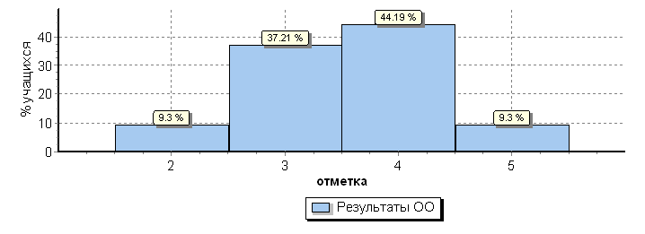
Распределение отметок по вариантам
Вариант
 |  |  |  |  |  |  | 2 | 3 | 4 | 5 | Кол-во уч.
 |  |  |  |  |  |  | 3 | 6 | 9 | 2 | 20
1
2 |  |  |  |  |  |  | 1 | 10 | 10 | 2 | 23
Комплект |  |  |  |  |  |  | 4 | 16 | 19 | 4 | 43

Гистограмма соответствия отметок за выполненную работу и отметок по журналу
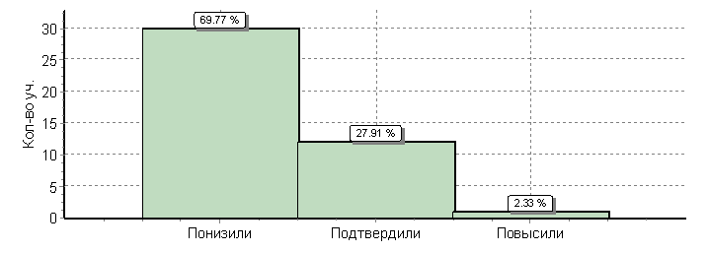
 | Кол-во уч. | %
Понизили ( Отм.< Отм.по журналу) | 30 | 70
Подтвердили(Отм.=Отм.по журналу) | 12 | 28
Повысили (Отм.> Отм.по журналу) | 1 | 2
Всего*: | 43 | 100
Наибольшие затруднения вызывали у обучающихся задания:
- освоение доступных способов изучения природы ( наблюдения, измерения, опыт); - овладение логическими действиями сравнения, анализа, синтеза, установления, аналогии и причинно – следственной связи, построения рассуждений;
- осознанно строить речевое высказывание в соответствии с задачами коммуникации, вычленять содержащиеся в тексте основные события;
- сравнивать между собой объекты , описанные в тексте, выделяя 2-3 существенных признака;
- проводить несложные наблюдения в окружающей среде и ставить опыты, используя простейшее лабораторное оборудование, создавать и преобразовывать модели и схемы для решения задач ( задание № 6);
- при составлении текста о друзьях ( объем до 5 предложений) обучающиеся неверно излагали свое мнение и оргументировали свою точку зрения, строили речевое высказывание.
Выводы
Наибольшую сложность вызвали задания на умение создавать и преобразовывать модели и схемы для решения задач при моделировании экспериментов, опытов, составление логического рассказа о пользе конкретной профессии для общества, работа с природными зонами, преобразование ответов в таблицу и схему. Не хватило времени некоторым ученикам на развернутый рассказ о достопримечательностях края.
Рекомендации
- Усилить внимание формированию следующих умений обучающихся: использовать различные способы анализа, организации, передачи и интерпретации информации в соответствии с познавательными задачами; освоение доступных способов изучения природы, использование знаково­символических средств для решения задач; понимать информацию, представленную разными способами: словесно, в виде таблицы, схемы.
- В системе использовать задания, предусматривающие проведение несложных наблюдений в окружающей среде и проведение опытов, используя простейшее лабораторное оборудование, а так же выполнение заданий, побуждающих создавать и преобразовывать модели и схемы опытов для решения поставленных задач.
- Четко спланировать в рабочих программах по учебным предметам формирование таких УУД как «Овладение начальными сведениями о сущности и особенностях объектов, процессов и явлений действительности (социальных); осознанно строить речевое высказывание в соответствии с задачами коммуникации. Оценивать характер взаимоотношений людей в различных социальных группах, осознавать «Я» как члена семьи, представителя народа, гражданина России, своей неразрывной связи с разнообразными окружающими социальными группами».
- Предусмотреть: проектную коллективную деятельность, направленную на формирование таких УУД как: оценивать характер взаимоотношений людей в различных социальных группах, раскрывать роль семьи в жизни человека, указывать достопримечательности региона, животный и растительный мир региона.
- Предусмотреть в рабочей программе по окружающему миру или во внеурочной деятельности заблаговременную подготовку к впр: проведение контрольных работ, тестов , близких к текстам ВПР, с целью определения направлений коррекционной работы с обучающимися по освоению программы по окружающему миру.
- Повторять знания о природных зонах,как самую сложную тему,которая изучается только в 1четверти,впр проводится в 4четверти.

